计算机软件技术基础（8系）2021秋期末考试试卷（回忆版）

**回忆人：幻梦**

**满分：30分**

**注意：本试卷仅供8系学生复习用，本试卷仅供8系学生复习用，本试卷仅供8系学生复习用，本试卷仅供8系学生复习用，本试卷仅供8系学生复习用，其他系同名课程试卷与此有很大差异，其他系同名课程试卷与此有很大差异，其他系同名课程试卷与此差别大**

**本试卷仅为回忆版**

**一、选择题（共10题，每题1分）**

1. 下列对于plot指令的描述正确的是（）
2. plot指令用于绘制平面上的曲线图
3. plot指令用于绘制空间中的网格图
4. plot指令用于绘制空间中的极坐标图
5. plot指令用于绘制平面上的极坐标图
6. **下列对于plot指令描述正确的是（）**
7. plotyy指令用于绘制纵坐标不同的一个图形
8. plotyy指令用于绘制纵坐标不同的两个图形
9. plotyy指令用于绘制纵坐标不同的三个图形
10. plotyy指令用于绘制纵坐标不同的四个图形
11. **format rational 指的是以（）格式显示计算结果？**
12. 保留4位小数
13. 十六进制表示
14. 限两位小数
15. 用分数有理数近似表示
16. **下面对于矩阵运算的描述正确的是（）。**
17. 矩阵乘法相当于矩阵点乘。
18. 矩阵乘法不满足乘法结合律。
19. 矩阵乘法不满足乘法交换律。
20. 矩阵乘法满足乘法交换律。
21. **logspace（2,3,5）的运算结果是（）。**

A、2,3,5

B、2,3

C、100,1000

D，100,16538/93,31939/101,23056/41,1000

1. **rand(3,5)的运行结果是（）**
2. 生成一个3行5列的随机矩阵
3. 生成一个5行3列的随机矩阵
4. 生成一个3行5列的全1矩阵
5. 生成一个3行5列的全0矩阵
6. **下列对于linprog函数用法正确的是（）**
7. linprog(f,b,A,beq,Aeq)
8. linprog(f,beq,Aeq,b,A)
9. linprog(f,b,A)
10. linprog(f,A,b)
11. **下列描述正确的是（）。**
12. [A,map]=imread(firename)将文件的索引图像读入map，颜色图读入A
13. [A,map]=imread(firename)将文件的索引图像读入A，颜色图读入map
14. [A,map]=imread(firename)无法执行
15. A=imread(firename)无法执行
16. **求解方程6x6+3x2+2x+9的表达式为（）**
17. r=root([6,0,0,0,3,2,9])
18. r=root([6,0,0,3,2,9])

C、r=root([6,0,3,2,9])

D、r=root([6,3,2,9])

**10、以下是subplot打印出的图形，对subplot参数描述正确的是（）。**

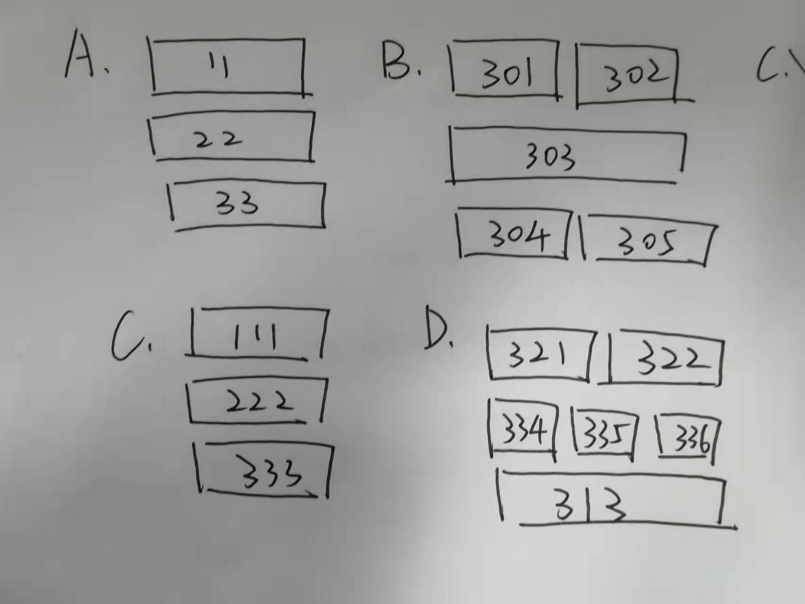

**二、简答题（共5题，每题2分）**

1、什么是企业软件？列出5种常见的企业软件。

2、什么是矢量图？什么是位图？

3、简述递归法的思想和特征。

4、什么是数据完整性？包括哪3种基本的完整性类型？

5、列出软件开发的5个主要活动。

**三、分析题（共2题，每题5分）**

**1、根据以下选择排序算法的伪代码，绘制流程图。**

function SelectSort(arr)

{

var len=arr.length;

var temp,minIndex;

for(var i=0;i<len-1;i++)

{

minIndex=i;

For(var j=i+1;j<len;j++)

{

If(arr[j]<arr[minIndex])

minIndex=j;

}

temp=arr[j];

arr[j]=arr[minIndex];

arr[minIndex]=temp;

}

return arr;

}

1. **根据以下数据库表格，完成以下题目：**

通话信息记录表

|  |  |  |  |  |  |
| --- | --- | --- | --- | --- | --- |
| 电话号码 | 通话开始时间 | 通话结束时间 | 通话时长 | 通话费用 | 机主姓名与所在城市 |
| 133****2525 | 2021.11.01 11:00 | 2021.11.01  11:40 | 40 | 25.36 | 张三，北京 |
| 144****2626 | 2021.11.02  00:10 | 2021.11.02  00:20 | 10 | 5.36 | 李四、上海 |

1. 简述数据库第一范式的定义。分析上述表格是否符合第一范式，若不满足，应该如何修改使表格满足第一范式？
2. 简述数据库第二范式的定义。基于（1）的分析再分析上述表格是否符合第二范式，若不满足，应该如何修改使表格满足第二范式？
3. 简述数据库第三范式的定义。基于（2）的分析再分析上述表格是否符合第三范式，若不满足，应该如何修改使表格满足第三范式？